УТВЕРЖДЕНА
постановлением Администрации
городского округа
"Город Архангельск"
от 13 мая 2025 г. № 798

Схема границ публичного сервитута

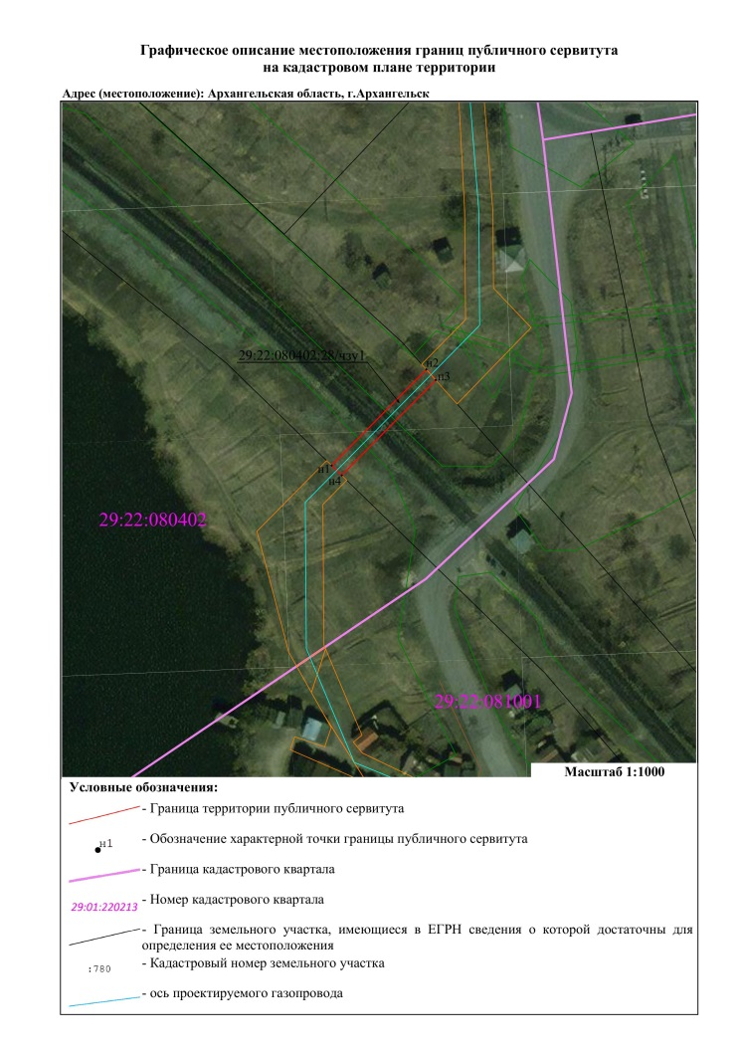 | 



